ＦＡＸ番号 ０１８－８６０－１２２５
産学官交流プラザ参加申込書 ↓出欠について○をお願いします。
企業名・  団体名 |  | 講演会  (15：00～  17：30)  会費：  無料 | 交流会  (18：00～  19：30)  会費：  3,500円 | 送迎バスのご利用を希望される場合
E-mail： |  | 講演会  (15：00～  17：30)  会費：  無料 | 交流会  (18：00～  19：30)  会費：  3,500円 | 送迎バスのご利用を希望される場合
参加者名 | 役職 氏名 | 出・欠 | 出・欠 | 秋田大学・  秋田県庁・  羽後本荘駅
参加者名 | 役職 氏名 | 出・欠 | 出・欠 | 秋田大学・  秋田県庁・  羽後本荘駅
参加者名 | 役職 氏名 | 出・欠 | 出・欠 | 秋田大学・  秋田県庁・  羽後本荘駅
※ ご記入いただいた個人情報は、当日の受付業務、交流会にて参加者に配布する参加者名簿のほか、当課からのプラザ等開催のご案内にのみ使用します。なお、参加者名簿には、所属、役職、氏名について記載します。
送迎バスを準備いたします。ご利用を希望される場合は、お申し込みの際に乗降場所をお知らせください。
（なお、天候等により時刻が変更になる場合がありますので、ご了承願います。）
・秋田大学 (13:00発)→ 秋田県庁(13:15発)→羽後本荘駅(14:15発)→会場(14:45着)
・会場 (19:40発)→羽後本荘駅 (20:10着)→秋田県庁(21:10着)→秋田大学(21:25着)
送迎バスをご希望される場合は、平成２６年１月３０日（木）まで ＦＡＸかメールでお申し込み願います。
TEL ： 018-860-1262 FAX ： 018-860-1225 E-mail ： ican@collabo-akita.net

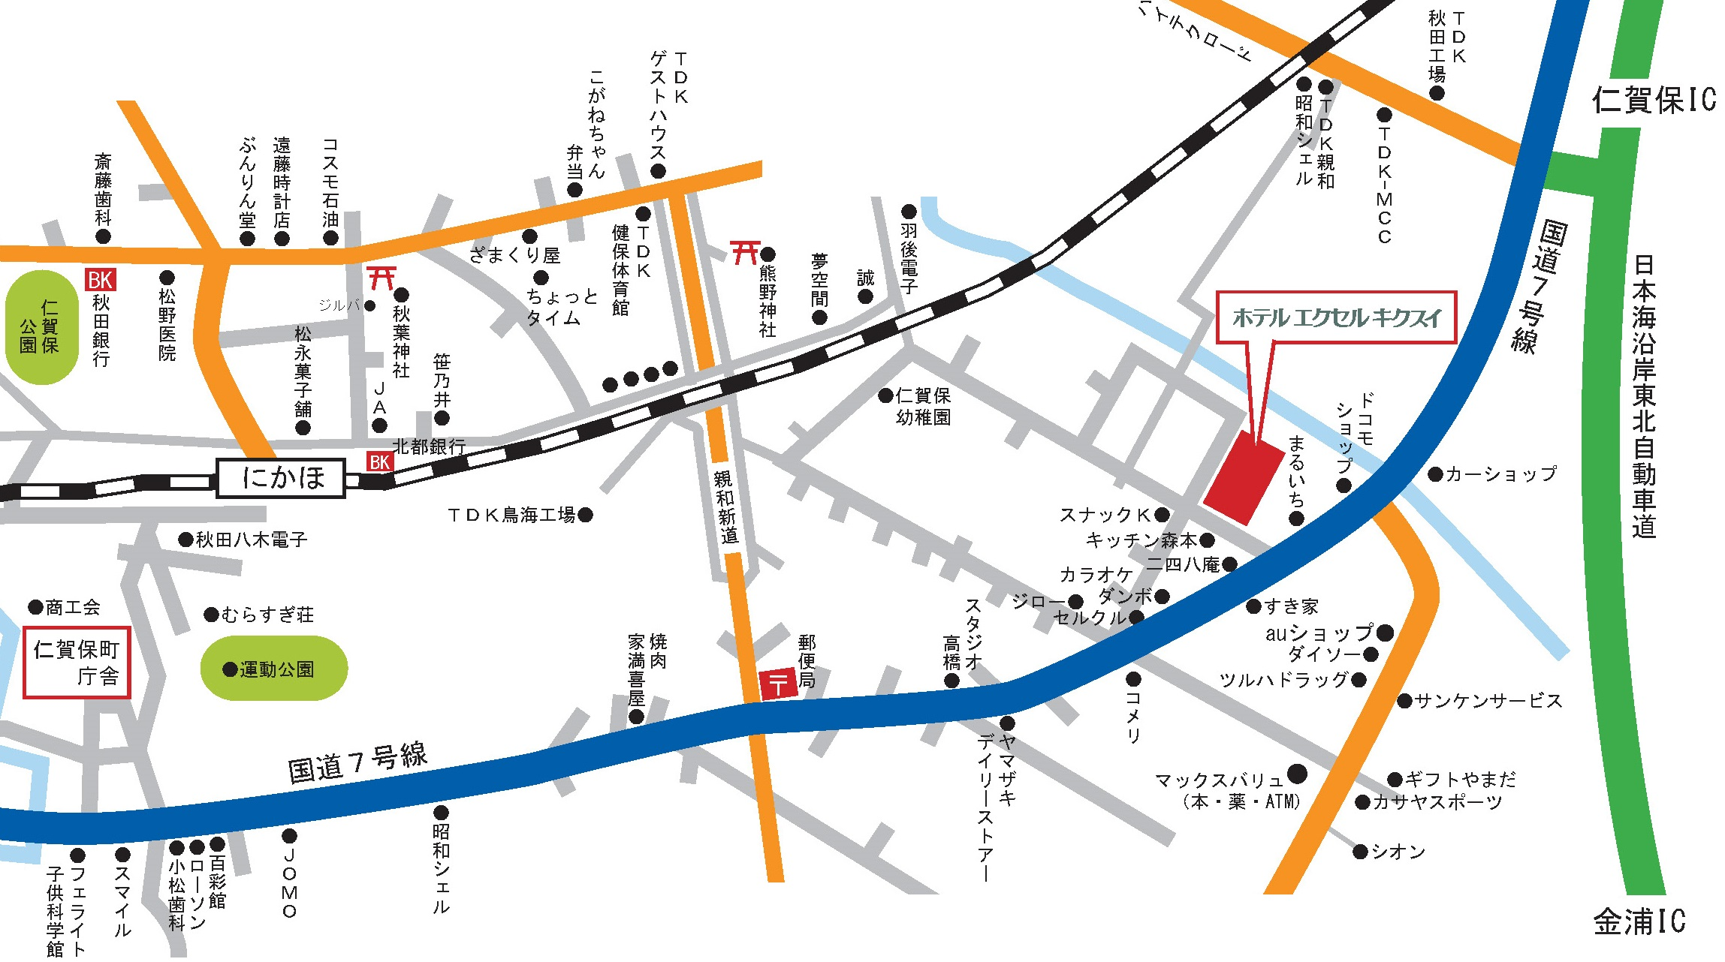

平成２３年４月、県内の企業、大学や公設試等で構成される「秋田産学官ネットワーク」が発足しました。
商工団体、企業団体、大学等および県内の産業支援機関など３３の団体等が参画しています。
本ネットワークでは年６回の交流会等で参画機関同士の連携意欲を高め、企業ニーズと大学や公設試の研究シーズのマッチングや事業化に向けた共同研究、更には県域を越えた連携の促進を図っていきます。
研究シーズや産学官連携などの情報発信を行うポータルサイトを開設していますので、是非ご覧ください。
秋田産学官ネットワーク事務局 連絡先
秋田市手形学園町１番１号 秋田大学ベンチャーインキュベーションセンター 百周年記念館 １階
TEL：018-889-2701 FAX：018-837-5356 http://www.collabo-akita.net/
会場のご案内
【自家用車の方】
・仁賀保インターより約２分
・ホテルの駐車場をご利用ください。
【ＪＲをご利用の方】
・ＪＲ仁賀保駅より徒歩約１０分

